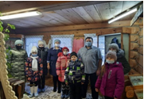
Музей имени М. Файзи в деревне Шуда посетили самые активные читатели Кугунурского филиал №12. Там ребят встретили Дед Мороз и Снегурочка с подарками. Директор музея ознакомил с экспонатами музея, историей села и жизнью писателя М. Файзи. В душе каждого ребенка открылись страницы истории своей деревни.

